Partie 1 – Collecte des données.
A – L’investissement en France.
 Rendez-vous sur le site internet de la Banque Mondiale https://donnees.banquemondiale.org/

 Dans la barre de recherche, faire une recherche « Formation brute de capital fixe » puis sélectionner dans le menu déroulant :
Formation brute de capital fixe ($ US courants)

 Dans la nouvelle page internet qui s’affiche, téléchargez au format EXCEL les données.


 Ouvrez le fichier téléchargé à l’aide du logiciel LibreOffice Calc.

 Sauvegardez le fichier sur le bureau en le nommant « FBCF_et_croissance ».

B – Le PIB en France.
 Retournez sur le site internet de la Banque Mondiale https://donnees.banquemondiale.org/

 Dans la barre de recherche, faire une recherche « PIB » puis sélectionnez dans le menu déroulant le PIB en dollars courants.


 Dans la nouvelle page internet qui s’affiche, téléchargez au format EXCEL les données.

 Ouvrez le fichier téléchargé à l’aide du logiciel LibreOffice Calc.

 Sauvegardez le fichier sur le bureau en le nommant « PIB ».

Partie 2 – Traitement et exploitation des données.
 Retournez dans le fichier « FBCF_et_croissance » et dans l’onglet Data, supprimez les colonnes B, C et D.
 Supprimez tous les lignes pour ne garder que la France.
 Supprimez maintenant les colonnes B à K (de 1960 à 1969).

 Sélectionnez les données de la ligne France puis en cliquant sur le bouton droit de la souris faites apparaître le menu déroulant pour formater les cellules au format « Nombre » avec zéro décimale.
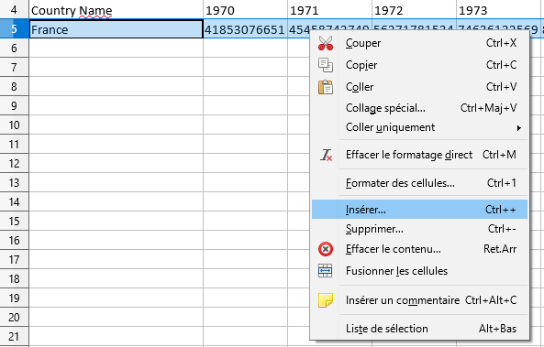

Sélectionnez les colonnes B à AV, cliquez sur le bouton droit puis dans le menu déroulant choisissez l’option « Largeur de Colonne Optimale ».
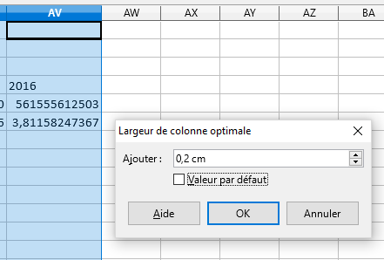

 Dé-selectionnez l’option « Valeur par défaut » et cliquez sur OK.

1. Quel est le montant de la FBCF en France en 2016.

Répétez les opérations de traitement avec le fichier « PIB »
Copiez-collez la ligne France (ligne 5) du fichier « PIB » vers la ligne 6 du fichier « FBCF_et_croissance »
Renommez la cellule A5 « FBCF » et la cellule A6 (PIB).

2. Représentez graphiquement les lignes FBCF et PIB pour l’ensemble de la période.

3. Quelle relation semble-t-il y avoir entre la FBCF et le PIB ?

4. En utilisant la formule appropriée calculez dans la ligne 7 du tableur « FBCF_et_croissance » le taux de variation de la FBCF pour chaque année. Nommez ensuite cette ligne « Taux de variation de la FBCF » Faites une phrase avec la valeur obtenue en 2016.

5. En utilisant la formule appropriée calculez dans la ligne 7 du tableur « FBCF_et_croissance » le taux de variation du PIB pour chaque année. Nommez ensuite cette ligne « Taux de variation du PIB ». Faites une phrase avec la valeur obtenue en 2016.

6. La relation observée à la question 3 est-elle toujours valable ?

Document 1
Le rôle de l’investissement dans la croissance économique est généralement tenu pour acquis. Ainsi, Walt Rostow affirme, en 1960, que la phase de décollage économique se caractérise par le passage du taux d’investissement* de 5 % à 10 %. Cet ordre de grandeur, tiré de l’expérience des pays occidentaux lors de la première révolution industrielle, doit d’ailleurs être augmenté, car les techniques employées sont aujourd’hui beaucoup plus gourmandes en capital qu’au XIXe siècle. L’historien Paul Bairoch estime ainsi qu’il fallait investir l’équivalent de six à huit mois de salaire pour se lancer dans l’industrie cotonnière au début du XIXe siècle, contre 350 mois dans les années 1950.
Comment peut-on justifier ce rôle important de l’investissement ? Celui-ci consiste principalement en l’achat de biens de production (machines, locaux...). C’est donc un élément de la demande adressée aux entreprises. Lorsqu’on raisonne à court terme, c’est la dimension la plus importante de l’investissement. Certes, cet investissement ne représente qu’une partie minime de la demande, généralement moins du quart, mais c’est la composante la plus volatile. David Romer calcule, par exemple, que l’investissement représente moins d’un sixième de la demande aux Etats-Unis, mais les deux tiers de la baisse de la demande lors des récessions1. Cette première relation est au coeur de l’économie keynésienne : en période de récession, il faut agir sur l’investissement pour faire repartir la croissance, par une action psychologique améliorant le " climat des affaires ", par une baisse des taux d’intérêt ou par des dépenses publiques supplémentaires.
En longue période, le capital est un facteur de production, et son accumulation accroît les capacités de production. Dans les pays pauvres, le manque de capital est ainsi bien souvent le facteur qui empêche le travail disponible de s’employer ou qui limite son efficacité. C’est pourquoi le micro-crédit, qui permet au paysan d’acheter des semences ou de lancer une entreprise artisanale, est parfois très utile.
Source : https://www.alternatives-economiques.fr/investissement-croissance/00028837
Synthèse : En une page environ, vous analyserez la relation entre investissement et croissance en vous aidant des travaux effectués avec le tableur et du document 1.

